**Integralberäkningar**

**Areafunktionen**

En areafunktion är en bestämd integral där den undre gränsen har ett värde medan den övre gränsen är en variabel. Areafunktionen



kan numeriskt plottas genom inmatningar i Y1 och Y2. Se skärmen nedan.

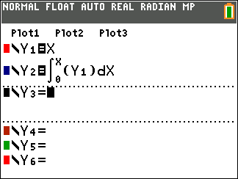

Funktionen **fnInt** hittar du i menyn under knappen ». Med inställning Mathprint är det enkelt att göra inmatningen. Genom att använda r kan du sedan beräkna areafunktionens värde för olika värden på *x*. Se skärmbilden nedan.

Den översta skärmbilden visar den integralens värde med undre gränsen 0 och övre gränsen 3. Vi får värdet 4,5. I detta fall får vi ett exakt värde.

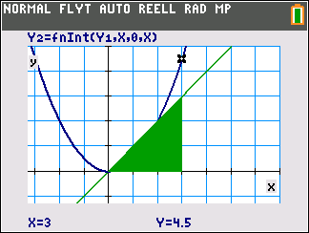

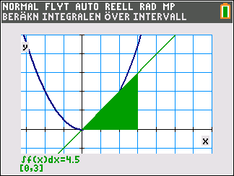



Den undre figuren visar en spårning i areafunktionen och vi får värdet 4,5 för *x*=3.

Vi tar nu ett lite svårare exempel. Vi låter funktionen vara 

Vi ska nu göra en beräkning av arean under kurvan med den undre gränsen **2** och den övre gränsen ***x***, som är vår variabel.

Arean under kurvan består av en rektangel och en triangel. Se figur nedan. Den totala arean *A*(*x*) blir:



Detta är alltså formeln för areafunktionen.

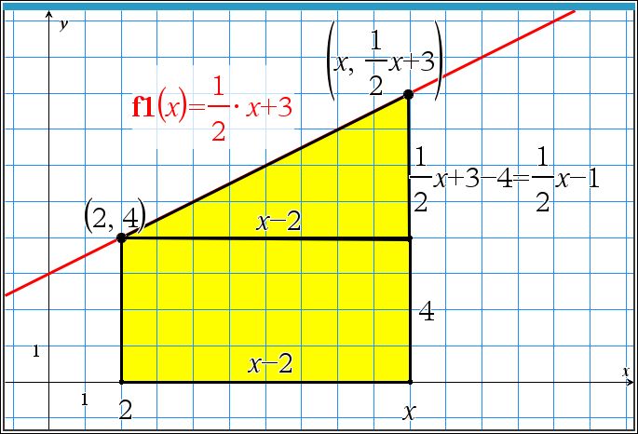

Vi plottar nu areafunktionen  tillsamman med den räta linjen. Vi har också lagt in funktionen . Se inmatningsfönstret nedan.

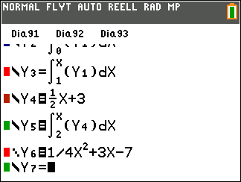

Så här blir plottningen! Vi har spårat i kurvan och värdet för *x*= 5 blir 14,25. Y5 och Y6 överlappar ju varandra. Man kan också visa en tabell.

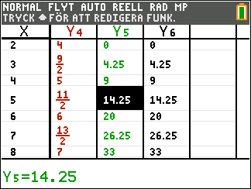

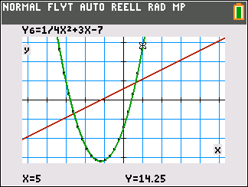

Skärmbilden till höger visar en beräkning av arean med räknarens inbyggda funktion. När du är i graffönstret och har funktionen uppritad trycker du på y / och väljer **7 ∫f(**x) dx.) Därefter väljer du nedre och övre gräns och trycker på Í. Arean markeras och du får resultatet direkt.

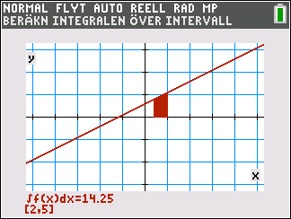

Vi tar nu ett nytt exempel, nu med en andragrads-funktion. Funktionen är och vi gör en beräkning av integralen mellan 0 och 4. I graffönstret ser det ut så här:

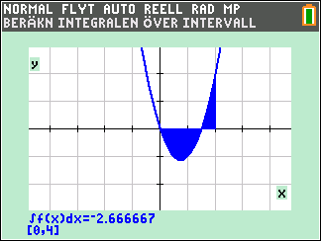

I detta fall får vi ett negativt värde på integralen eftersom den vänstra skuggade delen som ligger under *x*-axeln har en area som är större än den del som ligger ovanför *x*-axeln.

När vi plottar funktionen och areafunktionen med undre gräns 0 ser det ut så här. Se figuren nedan.   
Vi ser här att areafunktionens värde har sitt minimum när funktionens värde är noll och att om vi spårar i areafunktionens så är värdet för *x* = 4 lika med -2,666667 (exakt värde 8/3).

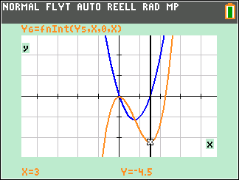

När är areafunktionens värde 0, dvs. när att arean under och över funktionskurvan lika? Vi spårar i areafunktionen och för 4,5 är värdet på areafunktionen, *A*(x), lika med 0. Se figuren nedan. För övre gräns 4,5 ser vi att integralen får värdet 0. Se den nedre figuren.

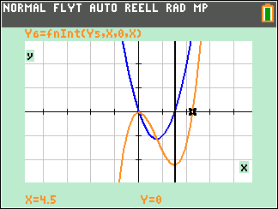

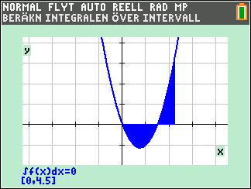

Det sista exemplet blir nu normalfördelningens täthets-funktion med väntevärde 0 och standardavvikelse 1. Se inmatningsfönstret nedan. Där vi matat in täthetsfunk-tionen i Y1 och areafunktionen i Y2. Du når täthets-funktionen genom att trycka y = och väljer där 1:normalsff. Med engelsk språkinställning heter det normalpdf.

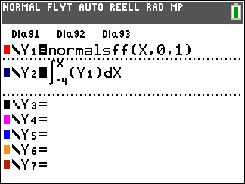

Nu plottar vi i den nedre grafen areafunktionen med undre gräns -4 och den övre gränsen som variabel. Sedan har vi i rött plottat arean under normalfördelningskurvan (Y1) från -4 till 1. Den arean är ungefär 0,84 a.e. Man ser att detta värde också kan avläsas ur kurvan för areafunktionen för *x*-värdet 1.

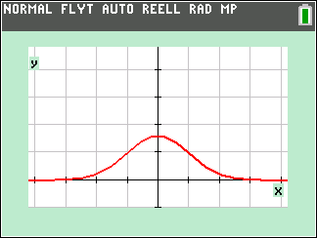

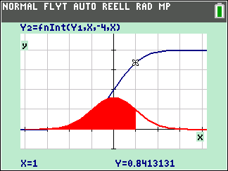

**Numerisk beräkning av integraler**

Tänk dig att du *inte* har tillgång till de numeriska integral-verktygen på räknaren! Kan jag då beräkna arean under en kurva?

Vi visar här hur du på räknaren enkelt hur man kan uppskatta arean under en kurva genom att sum-mera arean av ett antal rektanglar. Vi använder här den s.k. *mittpunktsmetoden*. Se figuren nedan.

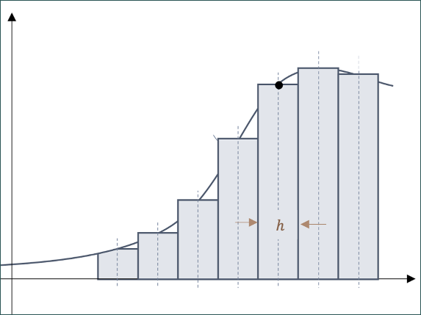

Om man ska vara formell så kan den uttryckas så här:

Om vi delar intervallet i *n* lika långa intervall så kommer intervallängden *h* att vara  och vi kan beräkna *x*-värdena för rektanglarnas mitt med sambandet , , , o.s.v.   
Detta leder till följande approximation:



Vi tänker oss vi vill beräkna arean under den normala täthetsfunktionen mellan -4 och 1, alltså precis som på förra sidan.

Vi delar in intervallet i 50 delar. Det betyder att bredden på varje rektangel blir 5/50=0,1. Nu går vi över till **Statistikeditorn** för att göra beräkningen.

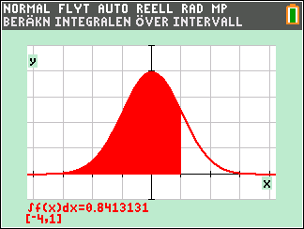

Arean är med räknarens numeriska analysverktyg  
**0,8413131**.

I den första listan ska vi nu ha mittpunkterna i de 50 rektanglarna. Vi behöver då skapa en talföljd med första term -3.95 och sista term 0.95. Bland statistikverktygen finns en sådan funktion. Placera markören i kolumn-huvudet i L1 och tryck sedan på y 9. Där väljer du sedan under OPS alternativ 5 **sekv(.** Tryck nu på Í. Nu kommer en dialogruta fram på skärmen där du skriver dina värden för talföljden. Se skärmen nedan.

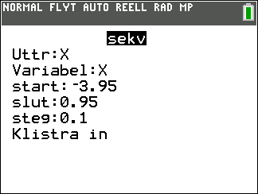

Välj nu Klistra in. Då kommer formeln för talföljden in på inmatningsraden i statistikeditorn. Tryck nu på Í igen. Nu får vi alla termer i talföljden i lista L1.

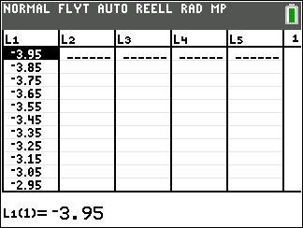

Nu ska vi i lista L2 ha värdena för täthetsfunktionen vid de olika värden som finns i L1. Se till att du har täthets-funktionen i Y1. Se förra sidan.

Placera markören i kolumnhuvudet i L2 och skriv där enligt skärmen till höger. Vi har med citattecken för att formeln ska synas i kolumnhuvudet och att ändringar i L1 ska uppdatera värden i L2.

Tryck nu på Í igen. Nu kommer alla värden för täthetsfunktionen.

För att nu beräkna arean ska du multiplicera varje värde i L2 med rektangelbredden 0,1 och sedan ska vi sum-mera dessa värden.

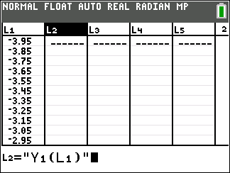

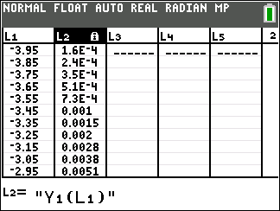

Skriv alltså så härpå första raden i L3.

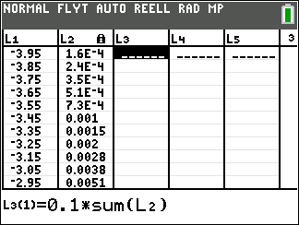

Tryck sedan på Í och du får resultatet på beräk-ningen efter ett par sekunder. Funktionen **sum** når du genom att trycka på y 9 och väljer där bland verk-tygen under rubriken MA (matematikfunktioner för statistik)**.**

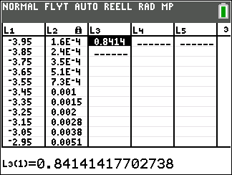

Resultatet blir **0**,**8414**. Med den inbyggda funktionen (se förra sidan) blev det 0,8413.